垫江工业园区科创孵化园污水管网维修工程方案
事由：垫江工业园区科创孵化园西南角位置（详见下图标注）污水井有污水溢出，下游紧邻污水井中无污水流出，经现场初步踏勘确定，两个检查井中间某处存在堵塞，导致污水管无法正常排污，须对该区域管网进行维修。现场工作量统计情况如下：
1、污水井排污、清淤(井深1.6m，净尺寸为1.2*1.2m)，运距按5Km计算，描述为综合考虑，井底管口做临时封堵。
2、人行道透水砖拆除（长30米，宽2米），路边石拆除（长30米）。
3、土方开挖：开挖深度1.6米（管底）、长度30米、宽度约2米。
4、新安装污水管，与原污水管一致（双壁波纹管DN500 SN8）。
5、管道回填、压实。
6、检查井修复（3mm厚聚氨酯防水涂料）。
7、人行道透水砖、路边石恢复；利旧率50%。
透水砖：规格尺寸：长19CM，宽9CM，高5CM，15cm厚4%水泥碎石稳定层基层；
（仿花岗岩）路边石：规格尺寸：长80CM，宽12CM（包含2CM倒角）、高15CM，100mm厚C20砼垫层。
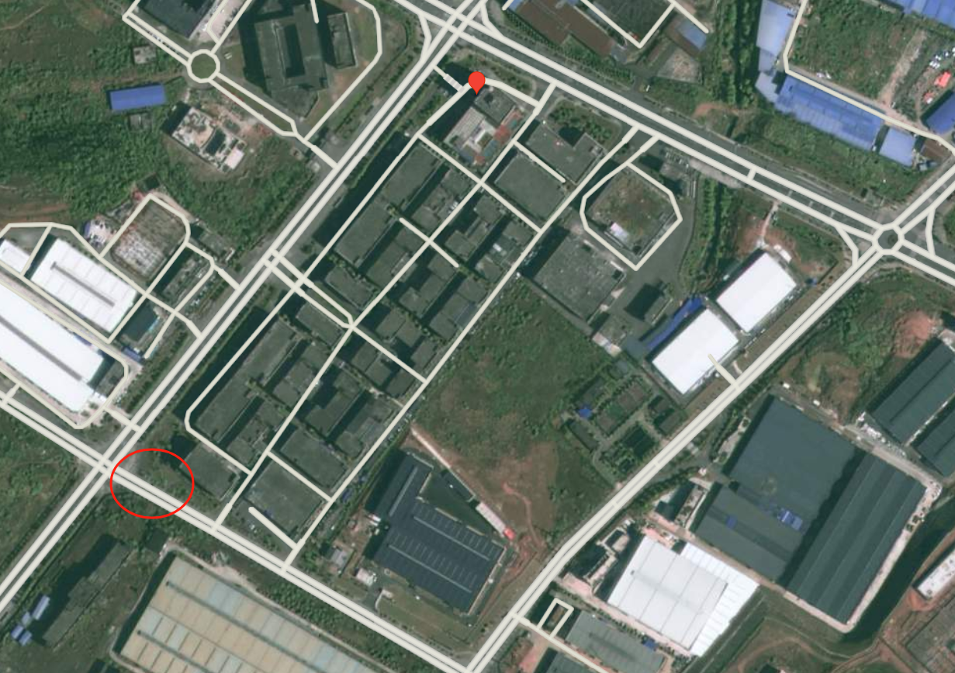
本案

